LAPORAN PERANCANGAN SISTEM DAN PERANGKAT LUNAK
DOKUMEN RANCANGAN SDLC PHASE 2

PERANCANGAN SISTEM DAN PERANGKAT LUNAK


Badan Pusat Statistik Kabupaten Penajam Paser Utara

PENYUSUN DOKUMEN
Yahya Abdurrohman, S.Tr.Stat. (Disahkan oleh Mentor: Agus Dwi Winarno, S.ST.)

TANGGAL DISUSUN
14/08/2026

Versi Dokumen
1.0.0 (Rilis Utama SDLC Phase 2)

RIWAYAT VERSI DOKUMEN
VERSI | DISAHKAN OLEH | TANGGAL REVISI | DESKRIPSI PERUBAHAN | PENYUSUN
1.0.0 | Ketua Tim IPJKD & DLS BPS PPU | 14/08/2026 | Rilis Utama SDLC Phase 2: Perancangan Arsitektur Basis Data, Wireframe 14 Halaman, Arsitektur AI RAG, & Review Desain Teknis | Yahya Abdurrohman, S.Tr.Stat.

Memorandum Pengesahan Dokumen Desain Teknis

I have carefully assessed the requirements analysis document for
SISTEM DASBOR PEMANTAUAN SURVEI & SENSUS BPS (PANANYO TAKA)
PERANCANGAN STRUKTUR BASIS DATA LOKAL, ANTARMUKA PENGGUNA, DAN ARSITEKTUR FITUR AI
(SDLC PHASE 2: SYSTEM & SOFTWARE DESIGN)

SERTIFIKASI MANAJEMEN & PENGESAHAN DESAIN TEKNIS
Silakan beri tanda pada pernyataan pengesahan yang sesuai.
[X] | Dokumen perancangan sistem dan perangkat lunak ini telah disetujui secara penuh.
[ ] | Dokumen ini disetujui dengan catatan perubahan.
[ ] | Dokumen ini tidak disetujui.

We fully accept the changes as needed improvements and authorize the work to proceed. Based on our authority and judgment, we authorize the continued operation of this system.

NAMA: Agus Dwi Winarno, S.ST. | TANDA TANGAN: (Disetujui) | TANGGAL: 14/08/2026
JABATAN: Mentor / Ketua Tim IPJKD & DLS
TANGGAL: 14/08/2026

NAME | SIGNATURE | DATE
TITLE
Director

Nama dan peran pengesah dokumen sesuai kewenangan institusi.

DAFTAR ISI
VERSION HISTORY 2
TABLE OF CONTENTS 4
INTRODUCTION 5
Purpose 5
Reference Documents 5
Abbreviations and Acronyms 5
DESCRIPTION 6
Product Context 6
User Classes and Characteristics 6
Operating Environment 6
BUSINESS DRIVERS 7
STAKEHOLDERS 7
REQUIREMENTS 8
Performance Requirements 9
Security Requirements 9
Usability Requirements 9
Other Requirements 9
Appendix A: Analysis Models 10
Appendix B: Issues List 10

1. PENDAHULUAN

1.1 Tujuan Perancangan Sistem (Design Objectives)
Dokumen ini bertujuan untuk mendefinisikan, merancang, dan mengesahkan seluruh luaran teknis pada SDLC Phase 2: System & Software Design untuk Sistem Dasbor Pemantauan Sensus dan Survei BPS (Pananyo Taka).
Tujuan Perancangan Sistem (Design Objectives):
1) Perancangan Basis Data Terstruktur (Tahapan 2.1): Membangun skema relasional 12 tabel basis data lokal SQLite yang efisien, terindeks, dan memiliki integritas referensial kuat untuk menampung data progres harian.
2) Perancangan Antarmuka Pengguna Berstandar Tinggi (Tahapan 2.2): Merancang 14 halaman wireframe multi-tab master (Full HD 1920x1080) dengan estetika profesional sudut runcing 90° (rounded=0) dan indikator teks bracket.
3) Perancangan Arsitektur Modul Cerdas AI (Tahapan 2.3): Merancang arsitektur Retrieval-Augmented Generation (RAG) terintegrasi data riil dan multi-provider LLM dengan mekanisme cURL fallback.
4) Penelaahan dan Validasi Kelayakan Teknis (Tahapan 2.4): Melakukan review komprehensif bersama Tim TI BPS Kabupaten Penajam Paser Utara guna memastikan kesiapan implementasi kode.

1.2 Dokumen Acuan & Ruang Lingkup (Scope Definition)
Include any external documentation that may add value for stakeholders.
NAMA DOKUMEN | DESKRIPSI DOKUMEN ACUAN | LOKASI / NAMA BERKAS
Laporan Analisis Kebutuhan Sistem | Dokumen Rancangan SDLC Phase 1: Planning and Requirements | Laporan_Analisis_Kebutuhan_Monitoring_SE2026_PPU.docx
Master Wireframe Antarmuka Dasbor | Multi-Tab Native Draw.io XML (14 Halaman Full HD) | wireframe_dashboard_se2026_ppu.xml / .drawio
Master Diagram Perancangan Sistem | Multi-Tab Native Draw.io XML (7 Diagram Arsitektur Lengkap) | diagrams_perancangan_sistem_pananyo_taka.drawio
Checklist Spesifikasi Kebutuhan Fungsional | Lembar Verifikasi Kebutuhan Pengguna & Batasan Sistem | Checklist_Spesifikasi_Kebutuhan_Fungsional_SE2026_PPU.docx

1.3 Singkatan dan Akronim
ISTILAH / AKRONIM | NAMA LENGKAP | DESKRIPSI KETERANGAN TEKNIS
ERD | Entity Relationship Diagram | Diagram pemodelan struktur relasi entitas, atribut, dan kunci pada basis data.
DFD | Data Flow Diagram | Diagram pemodelan aliran data antar proses, entitas eksternal, dan data store.
RAG | Retrieval-Augmented Generation | Metode injeksi konteks data riil database ke prompt model AI sebelum generasi teks.
LLM | Large Language Model | Model bahasa kecerdasan buatan generatif (Google Gemini, OpenAI GPT, OpenRouter).

2. DESKRIPSI ARSITEKTUR SISTEM

2.1 Konteks Arsitektur & Lingkungan Operasional
Arsitektur Sistem Terintegrasi Pananyo Taka (System Architecture Overview):
Sistem dirancang dengan arsitektur 3-Lapisan (3-Tier Layered Architecture) yang ringan, cepat, dan tangguh:
1) Presentation Layer (Frontend Antarmuka Pengguna):
- Dibangun menggunakan server-side rendering Express EJS dengan Vanilla CSS Design System murni.
- Seluruh komponen antarmuka menggunakan sudut runcing 90 derajat (border-radius: 0px) dan indikator teks bracket [STATUS].
- Visualisasi grafik menggunakan Chart.js dan peta spasial interaktif menggunakan Leaflet.js GeoJSON.
2) Application & Logic Layer (Backend Controller & Services):
- Menggunakan Node.js runtime dengan framework Express.js v4.x.
- Menjalankan controller modular (surveys, map, korlap, pml, pcl, earlywarning, deteksianomali, export, agent, settings).
- Dilengkapi Agent Service RAG Engine dan Child Process cURL Fetch Fallback untuk hosting cPanel Dewaweb.
3) Data & Persistence Layer (Basis Data Relasional Embedded):
- Menggunakan better-sqlite3 embedded database engine dengan 12 tabel terindeks B-Tree.
- Memiliki mekanisme query caching (summary_cache) dan transaksi ACID.

2.2 Kelas Pengguna & Kebijakan Hak Akses (RBAC Policy)
Include a description of all system users and their usage characteristics.
PERAN PENGGUNA (ROLE) | HAK AKSES FITUR & KEBIJAKAN AUTENTIKASI SISTEM (RBAC)
Pengguna Publik / Biasa (Guest) | Akses Bebas Tanpa Login: Melihat Portal Induk (/surveys), Executive Overview (/), Peta GIS (/map), Drilldown Petugas (Korlap, PML, PCL), Early Warning, Deteksi Anomali, Progres Harian, Kecamatan, dan Export Laporan PDF/Excel.
Petugas Terdaftar (User Login) | Akses Bebas + Asisten Virtual AI: Seluruh akses publik ditambah hak akses penuh ke modul percakapan interaktif Asisten Virtual Pananyo Taka AI Chatbot (/agent) dengan proteksi middleware requireLogin.
Administrator TI (Role: Admin) | Akses Penuh (Full Control): Seluruh akses publik, AI Chatbot, serta hak eksklusif mengelola Admin Hub (/settings, /upload Excel, /master SLS, manajemen /users, /backup database, dan konfigurasi API key).

2.3 Standar Desain Sistem (Design System Guidelines)
If you are seeking a SaaS or an on-premises solution, please include the relevant details below (such as any necessary technical requirements for an on-premises implementation).
Pedoman Standar Desain Sistem (Design System Guidelines):
a. Prinsip Geometri Tegas: Menggunakan sudut runcing 90° (rounded=0 / border-radius: 0px) pada kartu dasbor, badge status, tabel, dan tombol.
b. Indikator Teks Bracket: Menggunakan format teks terstruktur internasional seperti [PRIORITAS 1], [AKTIF BERJALAN], [ON-TRACK], [ALERT STAGNAN] tanpa emoji informal.
c. Skema Warna Dark Slate & High Contrast: Latar Dark Slate (#0F172A), Navy Card Container (#1E293B), Border (#334155), BPS Orange (#F97316), Sky Blue (#0284C7), Emerald Green (#10B981), Crimson Alert (#EF4444).
d. Tipografi Inter & Skala WCAG: Memastikan rasio kontras warna teks terhadap latar minimal 4.5:1 untuk keterbacaan optimal di layar smartphone dan desktop.

3. PERANCANGAN STRUKTUR BASIS DATA LOKAL (TAHAPAN 2.1)
Spesifikasi Skema Basis Data Lokal SQLite (12 Tabel Utama) - Tahapan 2.1:
1) uploads: id (PK Auto), filename, stored_filename, tanggal (DATE), total_subsls_terisi, created_at, status_filename.
2) subsls_master: kode (PK), kode_kec, kecamatan, desa, nama_sls, korlap, pml, pcl, muatan, target_fasih_sm.
3) progres: id (PK Auto), upload_id (FK uploads CASCADE), kode (FK subsls_master), draft_by_pcl, submitted_by_pcl, approved, rejected, usaha_ditemukan, usaha_baru, usaha_tutup, usaha_tidak_ditemukan, usaha_ganda, total_keluarga.
4) summary_cache: upload_id (FK uploads CASCADE), kecamatan, desa, korlap, pml, pcl, total_sls, selesai, total_muatan, muatan_selesai.
5) users: id (PK Auto), username (UNIQUE), password (Hash), role (admin/user), created_at.
6) remember_tokens: id (PK Auto), user_id (FK users CASCADE), token (UNIQUE), expires_at, created_at.
7) survey_subsls: id (PK Auto), survey_id, kode, kecamatan, desa, korlap, pml, pcl, target_fasih (UNIQUE: survey_id, kode).
8) settings: key (PK), value (Konfigurasi API AI, Model, Threshold Target, WhatsApp Bot).
9) weather_history: tanggal (PK), temp, code, humidity, updated_at.
10) visitor_logs: id (PK Auto), username, role, ip, user_agent, path, created_at.
11) petugas_email: id (PK Auto), sobat_id, nama_lengkap, email (UNIQUE), jenis_kelamin, kode_kab, nama_kab.
12) schema_migrations: id (PK Auto), version (UNIQUE), applied_at.
Indeks Optimasi B-Tree: idx_progres_upload, idx_progres_kode, idx_subsls_pml, idx_subsls_pcl untuk respon query < 500ms.

4. PERANCANGAN ANTARMUKA PENGGUNA (TAHAPAN 2.2)
Include all stakeholders and the roles they play in the project.
NO. HALAMAN | NAMA WIREFRAME TAB & DESKRIPSI FUNGSIONAL (14 HALAMAN MULTI-TAB)
Halaman 0 | Portal Menu Utama Pananyo Taka: Portal satu pintu katalog dasbor sensus & survei BPS PPU (SE2026, Sakernas, Susenas, Sektoral, & AI).
Halaman 1 | Executive Overview: Ringkasan capaian realisasi vs target, milestone berkala, status kuesioner, speedometer, dan estimasi tanggal selesai.
Halaman 2 | Peta Progres Spasial GIS: Peta tematik interaktif batas poligon 54 desa/kelurahan PPU & IKN dengan pewarnaan kategori progres.
Halaman 3 | Drilldown Korlap: Pemantauan kinerja Koordinator Lapangan, drawer rincian tim PML binaan, dan pencarian cepat.
Halaman 4 | Drilldown PML: Pemantauan verifikasi kuesioner PML, grafik tren pengawasan harian, dan unduh laporan PDF/Excel.
Halaman 5 | Drilldown PCL: Pemantauan pencacahan riil PCL, rincian alokasi SubSLS, speedometer mandiri, dan deteksi petugas pasif.
Halaman 6 | Early Warning System: Deteksi dini petugas berisiko (PCL lambat <5 dok/hari, PCL stagnan, dan proyeksi tidak selesai).

5. PERANCANGAN ARSITEKTUR FITUR AI (TAHAPAN 2.3)
Include all of the requirements you collected from stakeholders.
Arsitektur Modul Asisten Virtual Pananyo Taka AI (Tahapan 2.3):
1) Retrieval-Augmented Generation (RAG Pipeline):
- Injeksi otomatis konteks data tabular real-time database (getOverviewSummary, getKecamatanStats, getPclStats, getAnomalyStats, getEarlyWarning) ke dalam System Prompt.
- Integrasi buku pedoman pencacahan sensus ekonomi dan survei ke dalam knowledge base AI.
2) Multi-Provider LLM Orchestrator:
- Primary Provider: Google Gemini (Gemini 2.5 Flash / 3.5 Flash).
- Fallback Provider 1: OpenAI (GPT-5.5 / GPT-4o).
- Fallback Provider 2: OpenRouter (Llama 3.3 70B / Nemotron).
3) Self-Healing Network (cURL HTTP Fallback Engine):
- Eksekusi child_process `curlFetch` otomatis ketika terjadi pembatasan outbound HTTP/HTTPS pada server cPanel Dewaweb.
4) Keamanan & Pembatasan Akses:
- Proteksi middleware requireLogin untuk seluruh percakapan AI.
- Pembatasan panjang input maksimal 2.000 karakter per pesan untuk mencegah prompt injection.

5.1 Arsitektur RAG & Multi-Provider LLM Fallback
Waktu respon eksekusi query agregasi < 500ms, waktu generasi jawaban AI RAG < 3 detik, dan visualisasi grafik Chart.js render < 200ms.

5.2 Keamanan & Pembatasan Akses Modul AI
Spesifikasi Keamanan Desain Teknis:
1) Enkripsi kata sandi menggunakan hashing bcrypt (salt rounds 10).
2) Proteksi formulir web terhadap serangan Cross-Site Request Forgery (CSRF Token).
3) Sanitasi input data SQL parameterization untuk mencegah serangan SQL Injection.

5.3 Evaluasi Kelayakan & Keandalan Arsitektur
Evaluasi Risiko Teknis & Rencana Mitigasi Desain:
1) Risiko Timeout API AI pada Server Hosting: Mitigasi dengan child_process cURL Fetch Fallback Engine & multi-provider fallback.
2) Risiko Inkonsistensi Impor Berkas Excel: Mitigasi dengan validasi skema kolom otomatis (validateExcelHeaders) dan rollback transaksi.
3) Risiko Kerusakan Database: Mitigasi dengan modul pencadangan harian otomatis (.db backup) dan snapshot lokal.

6. REVIEW DESAIN TEKNIS BERSAMA TIM TI (TAHAPAN 2.4)
Tahapan 2.4: Berita Acara Review Desain Teknis bersama Tim TI BPS PPU:
Penelaahan teknis telah dilaksanakan bersama Tim IT Seksi Pengolahan Data BPS Kabupaten Penajam Paser Utara pada tanggal 14 Agustus 2026.
Hasil Penelaahan 4 Aspek Utama:
1) Aspek Arsitektur Basis Data: MEMENUHI SYARAT KELAYAKAN TEKNIS (Skema 12 tabel normal, integritas cascade aman, query cepat).
2) Aspek Antarmuka UI/UX: MEMENUHI SYARAT KELAYAKAN TEKNIS (14 halaman wireframe lengkap, sudut runcing 90° presisi, bebas emoji).
3) Aspek Arsitektur Modul AI: MEMENUHI SYARAT KELAYAKAN TEKNIS (RAG pipeline akurat, cURL fallback tangguh mengatasi kendala hosting).
4) Aspek Keamanan & Aksesibilitas: MEMENUHI SYARAT KELAYAKAN TEKNIS (Pemisahan akses publik dan autentikasi teratur rapi).
Kesimpulan: Rancangan Arsitektur Sistem disahkan dan SIAP DILANJUTKAN ke tahap SDLC Phase 3 (Development & Coding).

Lampiran A: Peta Roadmap SDLC Phase 3 (Coding & Implementation)
List any attached/referenced documentation, such as data flow diagrams, class diagrams, state-transition diagrams, entity-relationship diagrams, etc.
NAMA MODEL DIAGRAM PERANCANGAN SISTEM | DESKRIPSI MODEL & LOKASI FILE DIAGRAM RESMI | STATUS DOKUMENTASI RESMI
1) System Context Diagram (DFD 0) | Diagram konteks aliran data 8 entitas eksternal dengan sistem Pananyo Taka. | [X] Selesai & Terverifikasi
2) Use Case Diagram Sistem | Pemodelan 8 kasus penggunaan utama dan 4 aktor pengguna organisasi. | [X] Selesai & Terverifikasi
3) Data Flow Diagram (DFD Level 1) | Pemodelan 6 proses komputasi internal dan 5 data store basis data. | [X] Selesai & Terverifikasi
4) Entity Relationship Diagram (ERD) | Pemodelan skema relasi entitas 12 tabel basis data lokal SQLite terindeks. | [X] Selesai & Terverifikasi
5) 3-Tier System Architecture Diagram | Pemodelan arsitektur 3 lapisan (Presentation, Logic, dan Persistence Layer). | [X] Selesai & Terverifikasi
6) Activity Diagram Monitoring & QC | Alur kerja operasional pengawasan lapangan PCL -> PML -> Korlap -> Dasbor. | [X] Selesai & Terverifikasi

Lampiran B: Matriks Ketertelusuran Desain (Design Traceability Matrix)
List and describe any unresolved issues.
KODE KEBUTUHAN (PHASE 1) | KOMPONEN RANCANGAN DESAIN SISTEM (PHASE 2) | STATUS KESELARASAN DESAIN
FR-01: Executive Overview | Wireframe Halaman 1, Tabel summary_cache, View overview.ejs | [X] 100% Selaras (Verified)
FR-02: Peta Progres Spasial | Wireframe Halaman 2, Leaflet.js Spasial Layer, View map.ejs | [X] 100% Selaras (Verified)
FR-03: Drilldown Petugas | Wireframe Halaman 3, 4, 5, Tabel subsls_master & progres | [X] 100% Selaras (Verified)
FR-04: Early Warning System | Wireframe Halaman 6, Query getEarlyWarning, routes/earlywarning.js | [X] 100% Selaras (Verified)
FR-05: Deteksi Anomali Data | Wireframe Halaman 7, Sinkronisasi Google Spreadsheet Audit | [X] 100% Selaras (Verified)
FR-06: Progres Harian | Wireframe Halaman 8, Tabel progres historis, View harian.ejs | [X] 100% Selaras (Verified)

DISCLAIMER

Any articles, templates, or information provided by Smartsheet on the website are for reference only. While we strive to keep the information up to date and correct, we make no representations or warranties of any kind, express or implied, about the completeness, accuracy, reliability, suitability, or availability with respect to the website or the information, articles, templates, or related graphics contained on the website. Any reliance you place on such information is therefore strictly at your own risk.

7. LAMPIRAN DIAGRAM PERANCANGAN SISTEM & PERANGKAT LUNAK
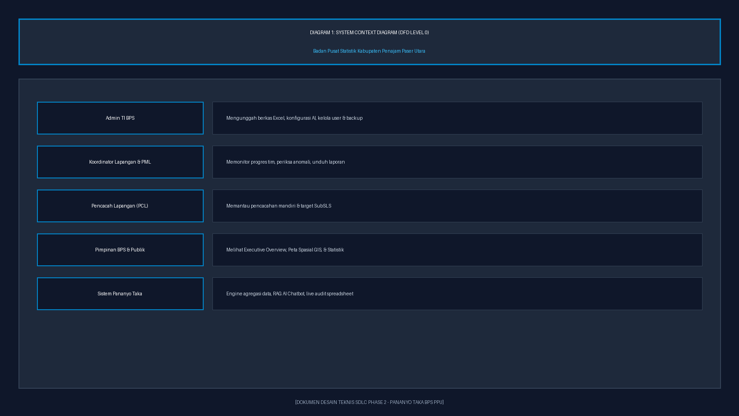
Gambar 7.1: System Context Diagram (Data Flow Diagram Level 0)
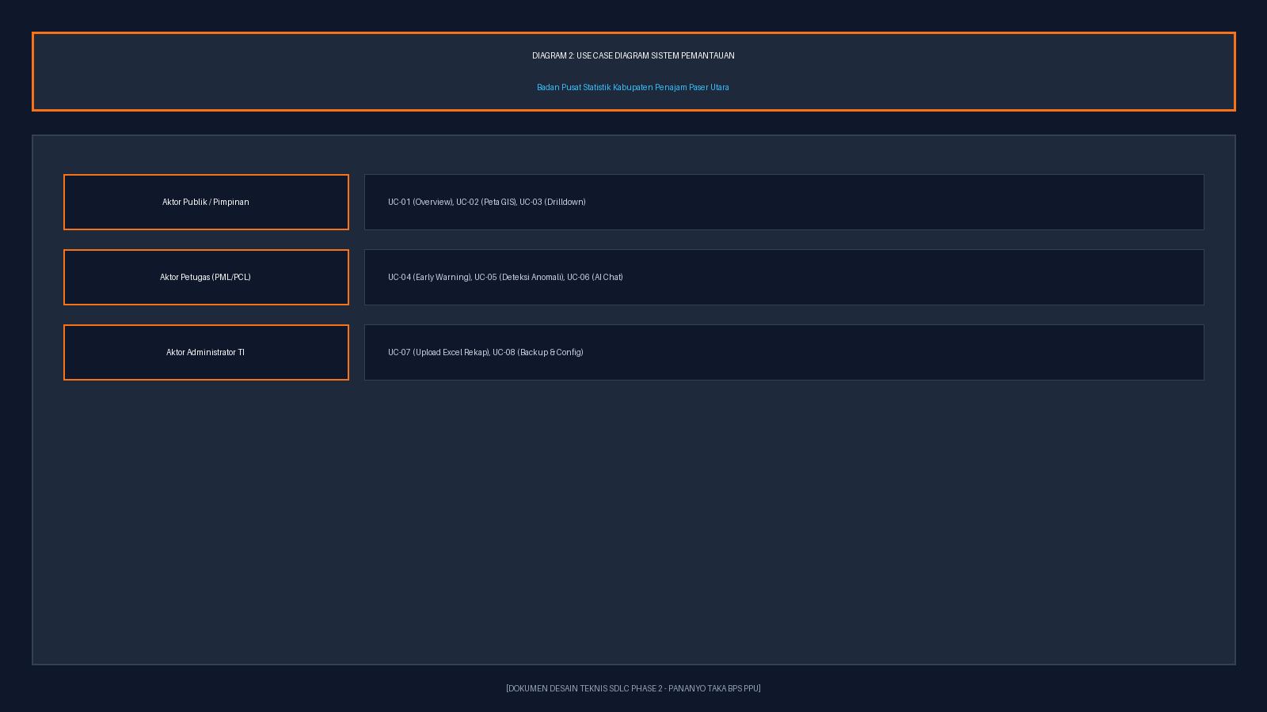
Gambar 7.2: Use Case Diagram Sistem Pemantauan Sensus dan Survei
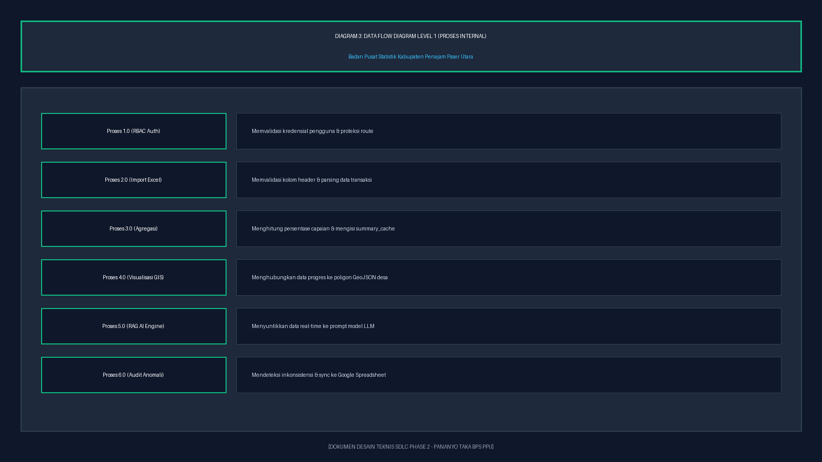
Gambar 7.3: Data Flow Diagram Level 1 (Proses Internal & Data Stores)
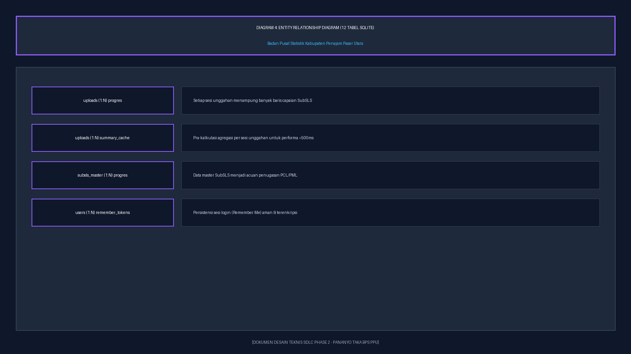
Gambar 7.4: Entity Relationship Diagram (ERD 12 Tabel Basis Data SQLite)
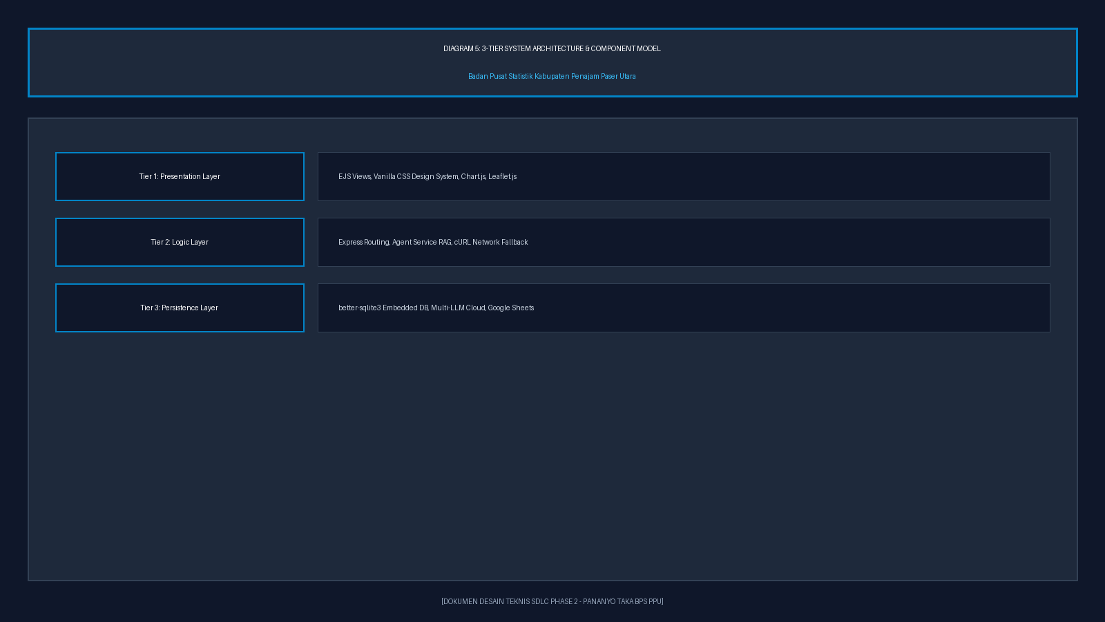
Gambar 7.5: 3-Tier Layered System Architecture & Component Model
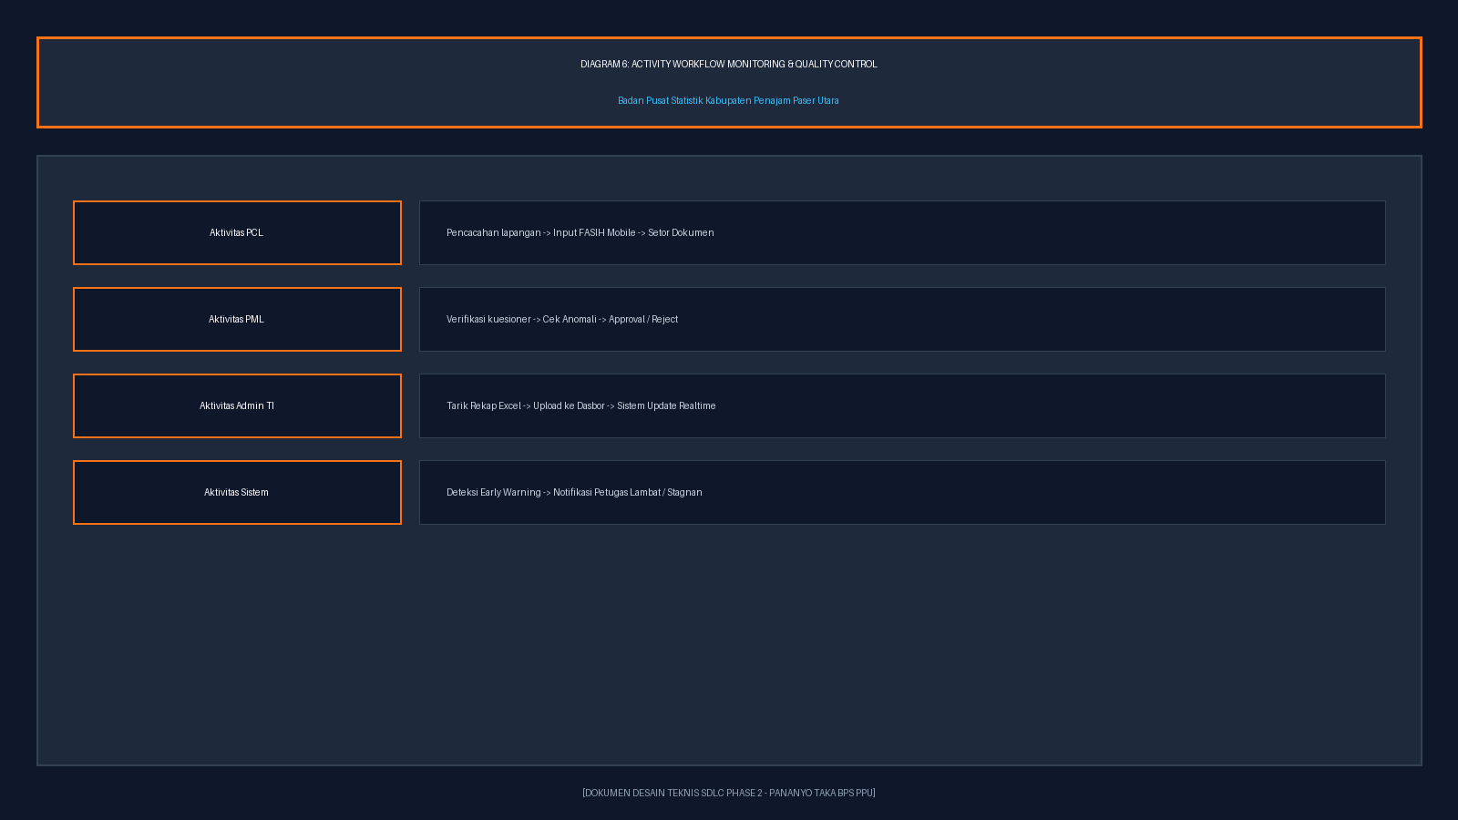
Gambar 7.6: Activity Diagram Alur Kerja Monitoring & Quality Control
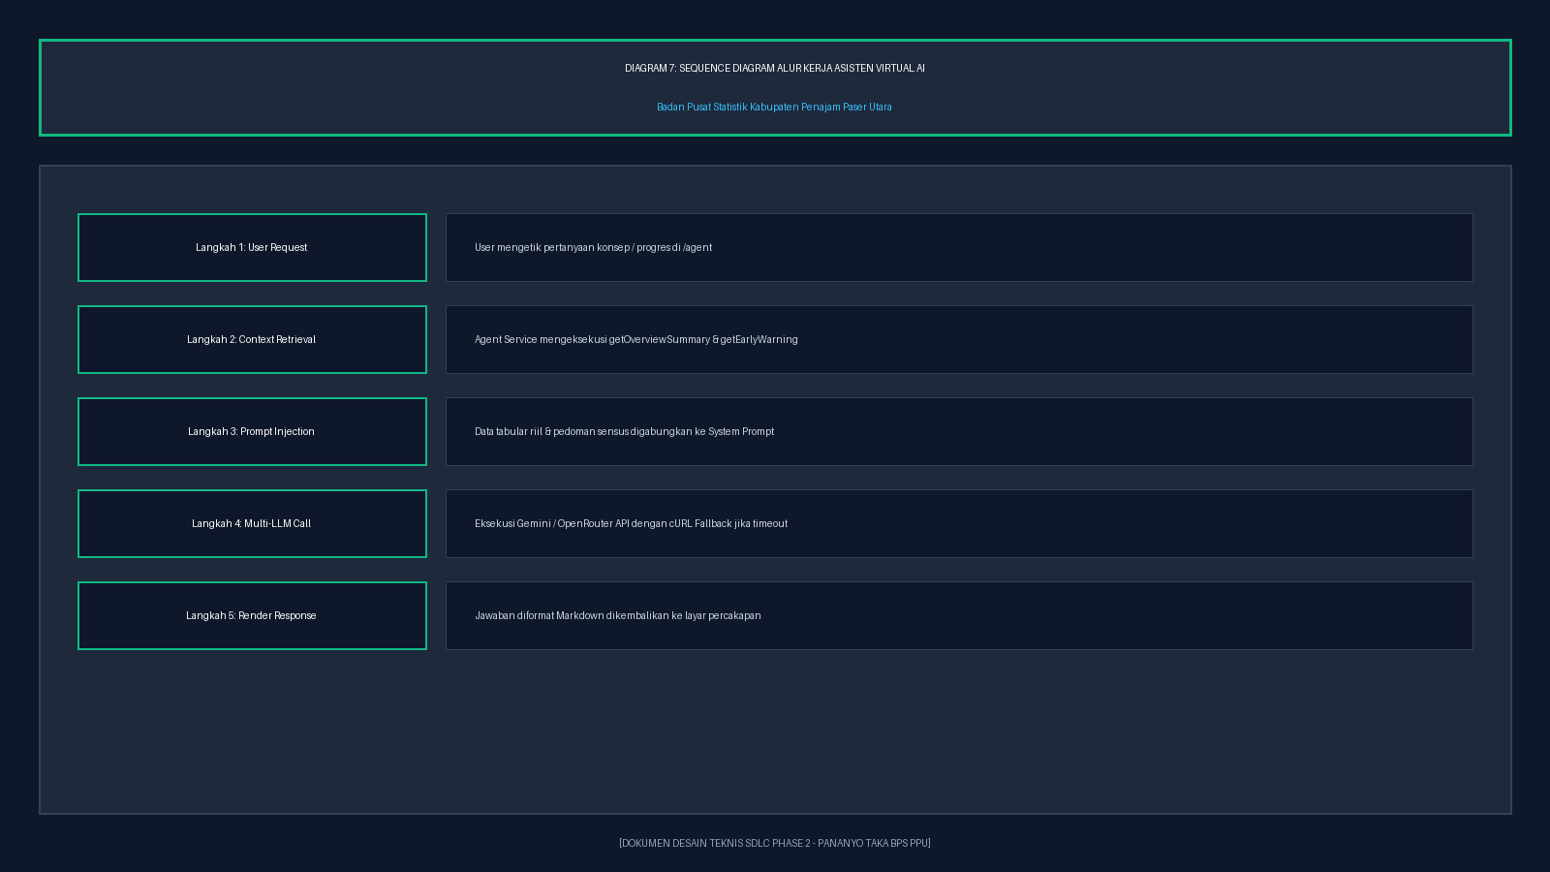
Gambar 7.7: Sequence Diagram Alur Kerja Retrieval-Augmented Generation (RAG AI)

